Bước 1: Định nghĩa các thư mục cần giám sát (File ossec.conf)
Sửa file ossec.conf trong Windows Server
<syscheck> <disabled>no</disabled>
<frequency>43200</frequency>
<scan_on_start>yes</scan_on_start>
<directoriesrealtime="yes"report_changes="yes"
whodata="yes">C:\TEST</directories> </syscheck>
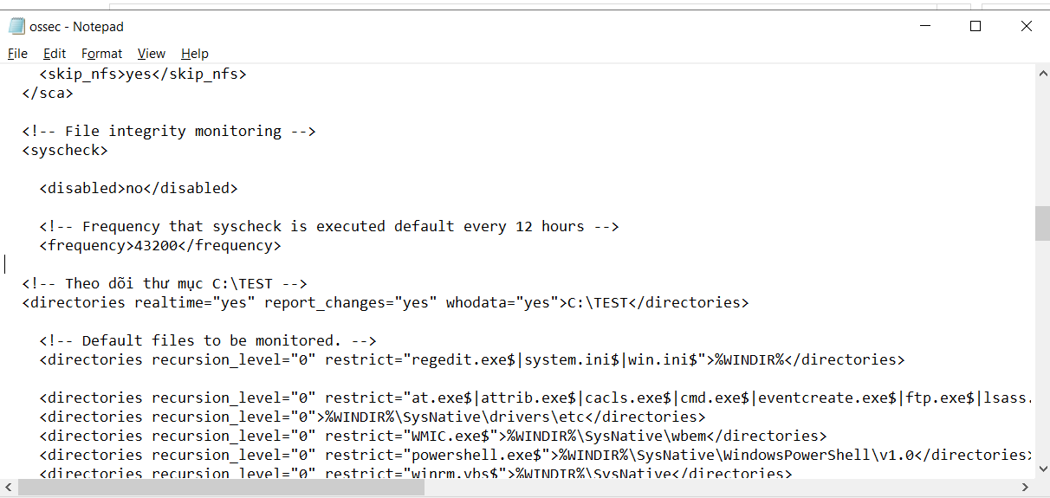
Bước 2: Kiểm tra rule cho thư mục cần giám sát trên Wazuh Server
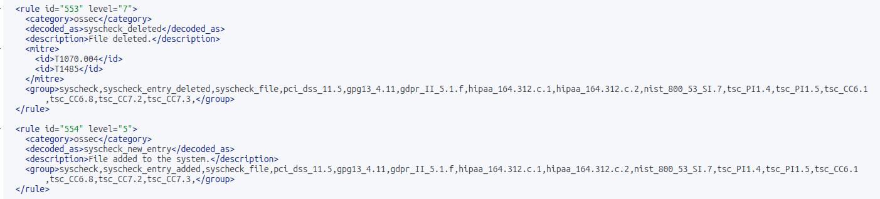
Bước 3 Thêm file Test trên Windows Server
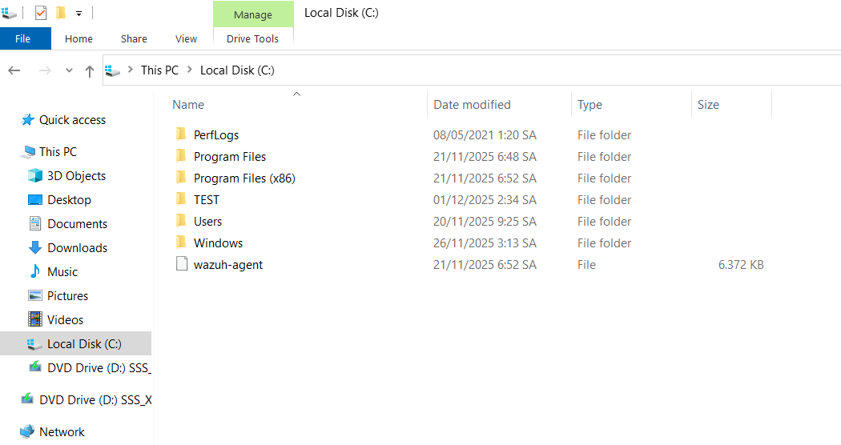
Bước 4 Vào file TEST thêm hoặc xóa file trong file TEST
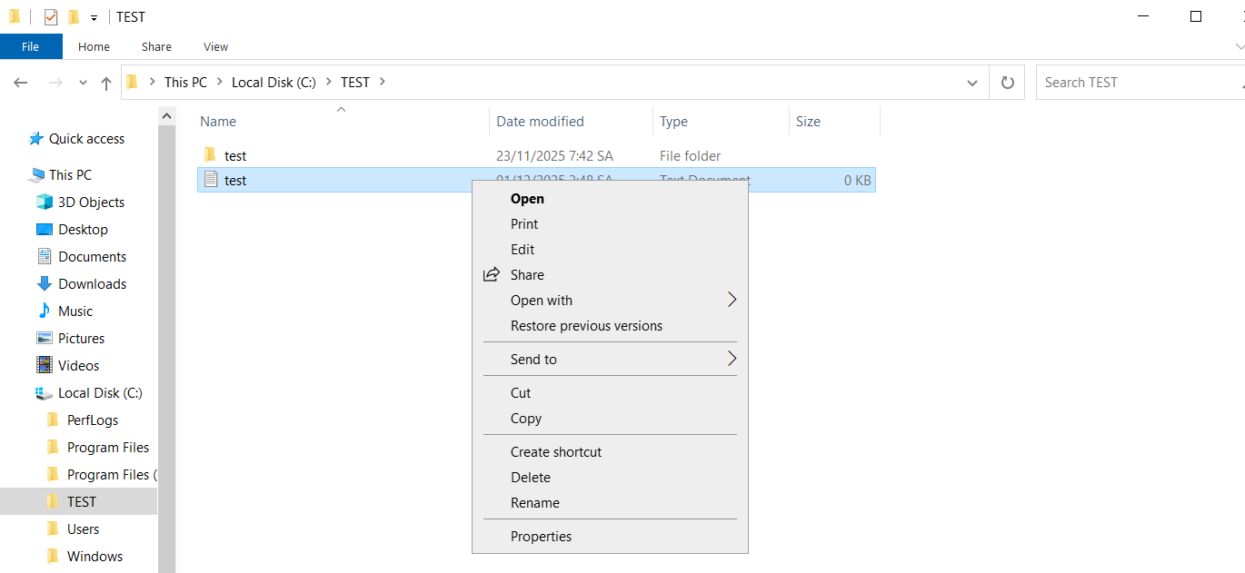
Bước 5 Kiểm tra lại trên Dashboad Wazuh Server
